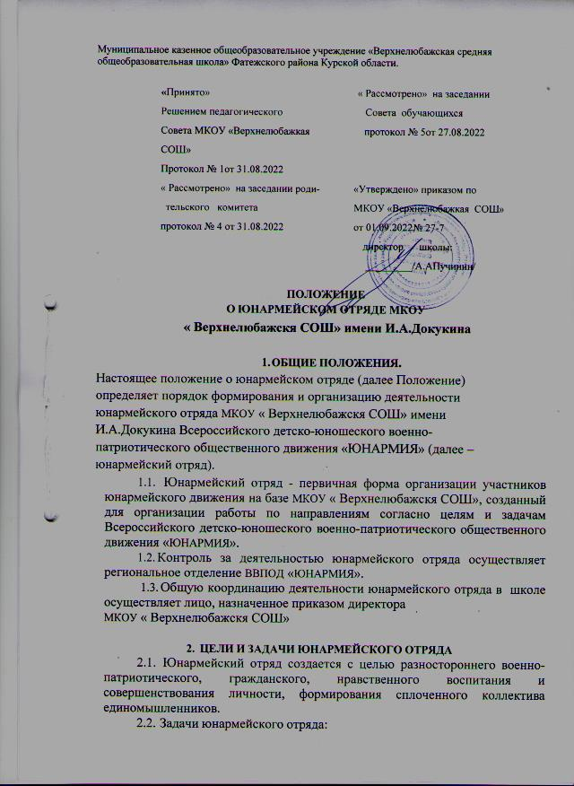

* гражданско-патриотическое, нравственное воспитание, формирование ответственного отношения к конституционным обязанностям;
* изучение истории и географии страны, в том числе военно- исторического наследия и регионального краеведения, основ безопасности жизнедеятельности;
* повышение авторитета и престижа службы в сфере обороны и безопасности государства;
* получение теоретических и практических навыков для защиты Отечества; - повышение уровня физической подготовки;
* развитие военно-технического инженерно-конструкторского творчества;
* реализация молодежных социальных инициатив и проектов в сфере патриотического и гражданского воспитания;
* стимулирование потребности в самообразовании и самосовершенствовании.

# 3.ПОРЯДОК ПРИЕМА, УЧЕТА И ИСКЛЮЧЕНИЯ

**ЮНАРМЕЙЦЕВ**

* 1. Прием участников в юнармейский отряд осуществляется на основания заявления: ребенок до 14 лет (письменное согласие законных представителей – Приложение №1) , старше 14 лет (на основании личного заявления) на имя координатора юнармейского отряда (Приложение №2).
  2. При вступлении кандидат предоставляет:
* анкету участника (Приложение №3);
* Медицинское заключение о принадлежности к медицинской группе, согласно приложению № 4 Приказа Министерства здравоохранения Российской Федерации от 21 декабря 2012 г. № 1346н;
* Две фотографии 3 x 4.
  1. После принятия заявления координатор юнармейского отряда составляет общий список кандидатов и передает их в штаб местного отделения ВВПОД «ЮНАРМИЯ» для внесения данных о кандидате в электронный Всероссийский реестр юнармейцев, после чего участнику юнармейского движения присваивается персональный номер и выдается членский билет соответствующего образца.
  2. На каждого участника юнармейского движения (Участник) формируется личное дело с пакетом документов (заявление, согласие родителей, анкета, медицинские документы, достижения, награды и т.д.) и хранится в общеобразовательной организации, копия в местном штабе ВВПОД «ЮНАРМИЯ».
  3. Участник с учетом личных или семейных обстоятельств может выйти из членов Движения по собственной инициативе, написав заявление на имя координатора юнармейского отряда. Данное заявление рассматривается на заседании юнармейского отряда и оформляется Протоколом.
  4. Участник за неоднократные или грубые дисциплинарные проступки может быть исключен из рядов юнармейского движения.

# 4.ПРАВА И ОБЯЗАННОСТИ ЮНАРМЕЙЦА

* 1. Юнармеец имеет право:
* избирать и быть избранным командиром, заместителем командира юнармейского отряда, командиром отделения;
* вносить предложения, свободно обсуждать вопросы, относящиеся к деятельности юнармейского отряда и Движения в целом, открыто высказывать и отстаивать свое мнение, до принятия общего решения;
* лично участвовать на Слетах Движения, собраниях отряда, местного штаба.
  1. Юнармеец обязан:
* активно участвовать в работе отряда, мероприятиях и акциях, проводимых ВВПОД «ЮНАРМИЯ»;
* повышать свои знания по всем предметам обучения, расширять свой интеллектуальный кругозор;
* не реже одного раза в два года проходить тестирование и сдавать нормы ГТО (по состоянию здоровья);
* выполнять решения руководящих органов юнармейского отряда и Движения в целом;
* выполнять требования Устава ВВПОД «ЮНАРМИЯ», а также настоящего положения.

# 5.СТРУКТУРА И ПОРЯДОК ФОРМИРОВАНИЯ ЮНАРМЕЙСКОГО ОТРЯДА

* 1. Участниками юнармейского отряда могут быть обучающиеся школы, достигшие 8-летнего возраста и изъявившие желание участвовать в мероприятиях и акциях, проводимых ВВПОД «ЮНАРМИЯ».
  2. Юнармейский отряд состоит из отделений отряда, руководство которым осуществляет командир отряда.
  3. Руководящим и принимающим общие решения по компетенции юнармейского отряда является Совет отряда, в состав которого входят: координатор отряда, командир отряда, заместитель командира отряда, командиры отделений и актив отряда.
  4. Координатор отряда (Координатор) назначается на эту должность приказом директора МКОУ « Верхнелюбажскя СОШ»из числа действующих преподавателей или сотрудников.
  5. Координатор:
* организует работу по созданию и формированию юнармейского отряда;
* представляет в местный штаб ВВПОД «ЮНАРМИИ» заявление и анкеты кандидатов в юнармейское движение;
* готовит представление об исключении из Участника из юнармейского

отряда;

* оказывает методическую и практическую помощь в организации и проведении мероприятий юнармейского отряда;
* представляет интересы юнармейского отряда при заседании местного штаба;
* организует и проводит собрание юнармейского отряда (не реже одного раза в месяц). Собрание считается правомочным при присутствии 2\3 членов отряда;
* ведет всю официальную документацию по юнармейскому отряду и личным делам юнармейцев;
* вносит на рассмотрение Совета юнармейского отряда кандидатуры на должность заместителя командира отряда и командиров отделения;
* осуществляет связь с родителями (законными представителями) юнармейцев.
  1. Командир юнармейского отряда, его заместитель и командиры отделений избираются по согласованию с руководителем лицея из числа наиболее компетентных, активных, физически закаленных юнармейцев на общем собрании простым большинством голосов из числа присутствующих и утверждаются на Совете юнармейского отряда. Данное решение оформляется Протоколом общего собрания и хранится у координатора.
  2. Командир юнармейского отряда:
* участвует в собраниях, проводимых координатором и местным/региональным отделением ВВПОД «ЮНАРМИЯ»;
* отчитывается о результатах деятельности отряда на различных уровнях;
* планирует проведение спортивных, патриотических мероприятий совместно с координатором.
  1. Заместитель командира юнармейского отряда:
* координирует деятельность юнармейских отделений;
* обеспечивает информационную открытость деятельности юнармейского отряда;
* осуществляет подготовку проведения Совета юнармейского отряда, участвует в заседании Совета.
  1. Командир отделения:
* руководит работой отделения;

-отвечает за подготовку и проведение мероприятий отделения;

* готовит информацию о деятельности отделения;
* отчитывается о работе отделения на заседании Совета юнармейского отряда.

# 6.ОСНОВНЫЕ ФОРМЫ И ВИДЫ ДЕЯТЕЛЬНОСТИ ЮНАРМЕЙСКОГО ОТРЯДА.

* 1. Совершенствование физического развития, подготовка к сдаче ВФСК ГТО, участие в спортивных мероприятиях различного уровня.
  2. Освоение дополнительной общеразвивающей программы

«Юнармейский отряд».

* 1. Участие в мероприятиях военно-профессиональной ориентации.
  2. Участие в тематических олимпиадах, фестивалях, конкурсах, в том числе творческого характера.
  3. Участие в военно-исторических и краеведческих проектах, историко-изыскательная работа.
  4. Участие в социально-благотворительных проектах.

6.7.Участие в разработке тематического контента.